Tabela 1 – RF35 – Gerenciamento de Pelotões

|  |  |
| --- | --- |
| **F35 – Gerenciamento de Pelotões** | |
| **Descrição:** Será permitido o Gerenciamento de pelotões atravé de cadastro. O cadastro poderá ser incluso, editado e revovido. O cadastro de pelotão só será permitido se existir um Companhia vinculada. | |
| **Requisitos Não-Funcionais Associados** | |
| NF 35.1 | Campos CG 3, CG4, CG 5, devem ser preenchidos obrigatoriamente |
| NF 35.2 | O botão *Editar* irá abrir um view com os campos da tabela de pelotao, preenchidos conforme a opção selecionada no grid na página com base no id. |
| NF 35.3 | O botão *Remover* irá permitir remover um cadastro não vinculado a nem um servidor, ao remover um cadastro ele estiver vinculado a algum servidor o sistema deverá mostrar a mensagem MG 10. |
| NF 35.4 | O cadastro só poderá ser excluído se não houver nenhuma companhia vinculada, ao selecionar a opção excluir o sistema deverá apresentar a mensagem MG 5. |
| NF 35.5 | Se ao Remover um cadastro ele estiver vinculado a alguma companhia o sistema deverá mostrar a mensagem MG 12. |
| NF 35.6 | O botão *Salvar* irá gravar na tabela de usuários as informações da view, caso a opção selecionada for *incluir* ou *alterar* as informações serão atualizadas na mesma tabela baseando no id. |
| NF 35.7 | Todas as companhias devem estar associadas a uma Unidade (Tabela 12 RF7 - Cadastro de Companhias). |
| NF 35.8 | O botão *Cancelar* irá fechar o view e retornar a parte anterior que exibi o grid. |
| NF 35.9 | Gravar log de controle de criação, alteração ou exclusão de pelotão. |

Fonte: O Autor (2016)

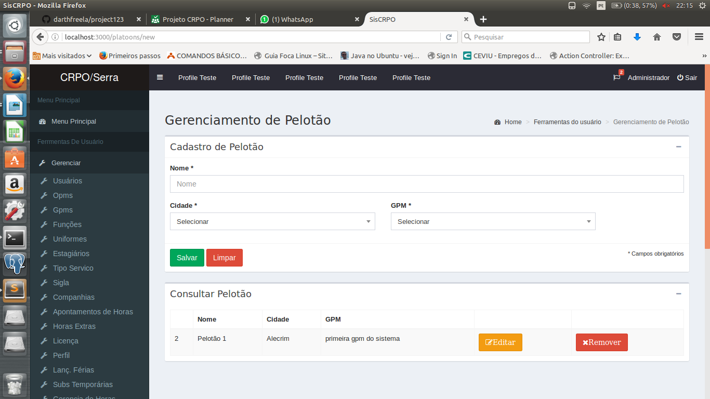

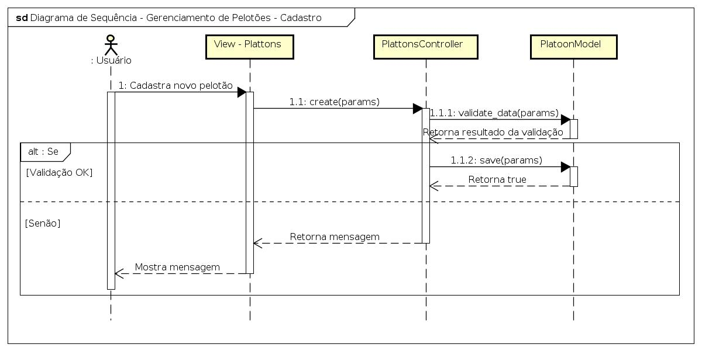

Figura 1 - Diagrama de Sequência - Pelotão - Cadastrar

Fonte: O Autor (2016)

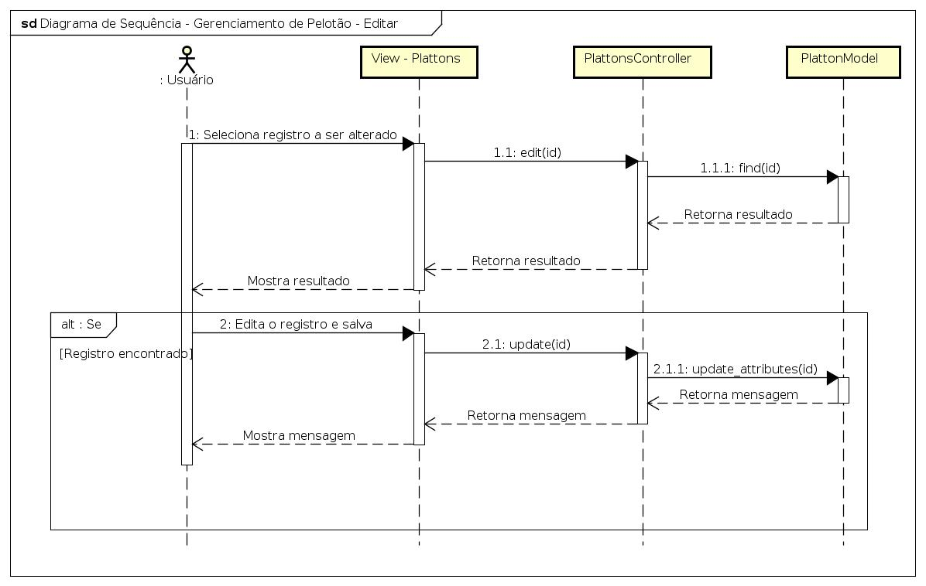Figura 2 - Diagrama de Sequência - Pelotão - Editar

Fonte: O Autor (2016)

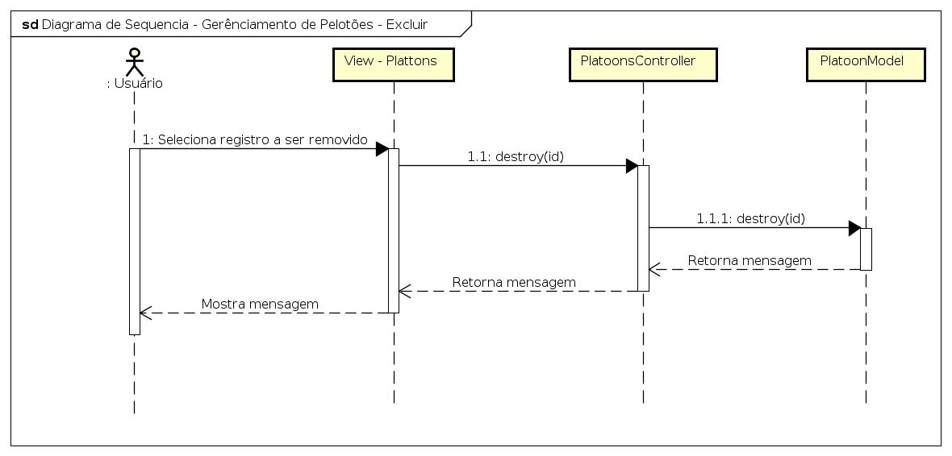Figura 3 - Diagrama de Sequência - Pelotão - Remover

Fonte: O Autor (2016

Tabela 2 - Dicionário da Entidade - Platoon

|  |  |  |  |  |
| --- | --- | --- | --- | --- |
| **Posição** | **Campo** | **Tipo** | **Descrição** | **Observação** |
| 1 | id | Integer | Identificador único do pelotão | Primary Key |
| 2 | name | Varchar | Nome completo do Pelotão; | Not Null |
| 3 | city_id | Integer | Sigla do nome do Pelotão; | Foreign Key |
| 5 | gpm_id | Integer | Companhia associada ao Pelotão; | Foreign Key |
| 6 | created_at | Datetime | Data creação da tabela; | Not null |
| 7 | updated_at | Datetime | Data do último update; | Not null |

Fonte: O Autor (2016)

Tabela 3 – RF26 - Gerenciamento de Texto Informativo

|  |  |
| --- | --- |
| **F26 – Gerenciamento de Informativo** | |
| **Descrição:** O sistema permitirá o gerenciamento de informativos para Boletim Diário por meio de cadastros. | |
| **Requisitos Não-Funcionais Associados** | |
| NF 26.1 | Será selecionado o tipo de informação que contem o texto. |
| NF 26.1 | E a descrição informando o motivo do qual foi selecionado o tipo de texto. |

Fonte: O Autor (2016)

Tabela 4 - Dicionário da Entidade - text_informatives

|  |  |  |  |  |
| --- | --- | --- | --- | --- |
| **Posição** | **Campo** | **Tipo** | **Descrição** | **Observação** |
| 1 | Id | Integer | Identificador único da entidade | Primary Key |
| 2 | descrption | Varchar | Identificador do informativo | Not null |
| 3 | type_informative | Varchar | Tipo do texto info. | Not null |
| 4 | created_at | Datetime | Descrição do texto informativo, | Not null |
| 5 | updated_at | Datetime | Data da última alteração | Not null |

Fonte: O Autor (2016)

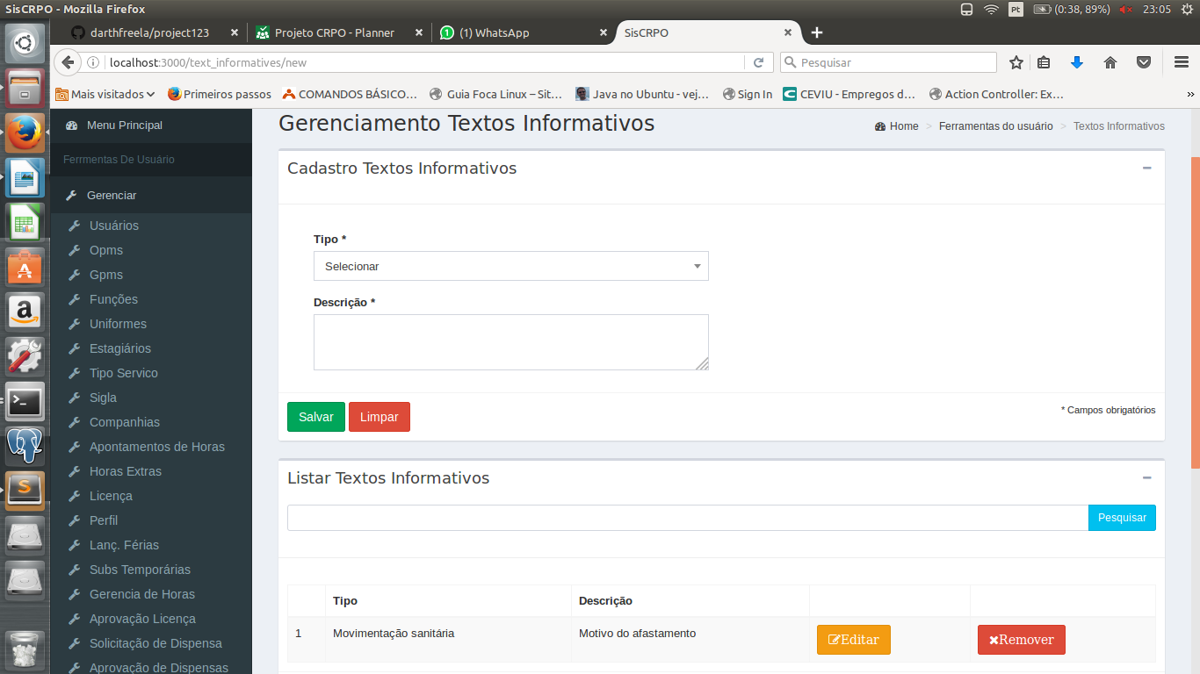

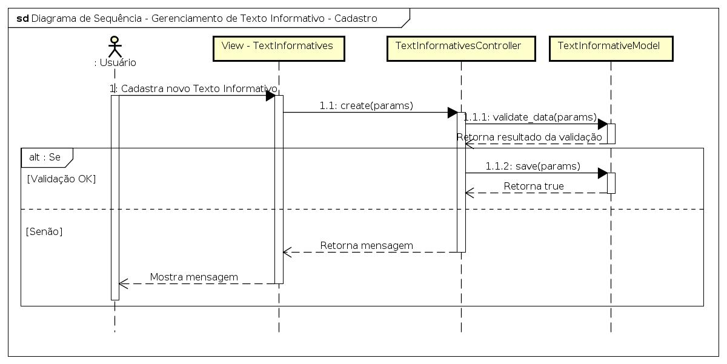

Figura 4 - Diagrama de Sequência - Texto Informativo - Cadastrar

Fonte: O Autor (2016)

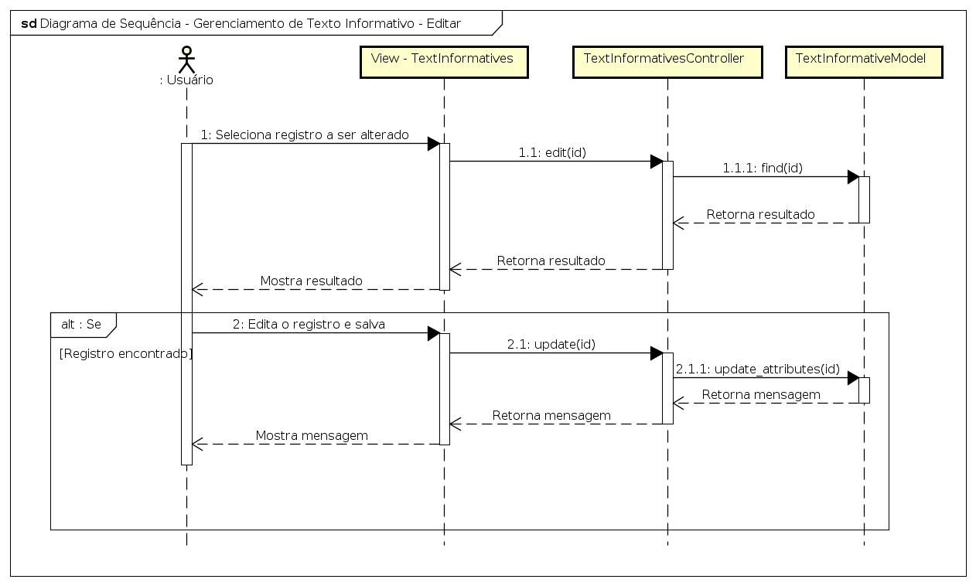Figura 5 - Diagrama de Sequência - Texto Informativo - Editar

Fonte: O Autor (2016)

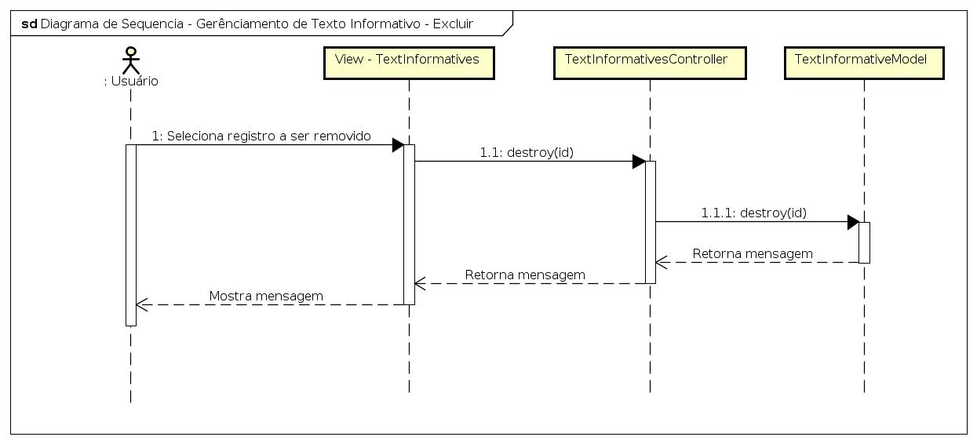Figura 6 - Diagrama de Sequência - Texto Informativo - Excluir

Fonte: O Autor (2016)

Tabela 5 - RF14 - Gerenciamento de Horas Extras

|  |  |
| --- | --- |
| **F14 – Cadastro de Distribuição de Hora Extra** | |
| **Descrição:** O sistema deverá permitir o gerenciamento de distribuição de horas extras por meio de cadastro. | |
| **Requisitos Não-Funcionais Associados** | |
| NF 14.1 | Campos CG 11, CG 14, CG 15, CG 16. |
| NF 14.1 | Deverá conter a soma de horas extras. |

Fonte: O Autor (2016

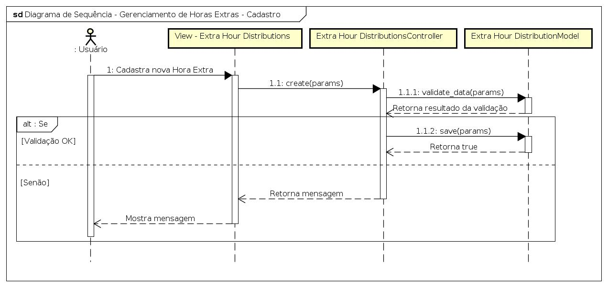Figura 7 - Diagrama de Sequência - Distribuição de Horas Extras - Cadastrar

Fonte: O Autor (2016)

Figura 8 - Diagrama de Sequência - Distribuição de Horas Extras - Editar

Fonte: O Autor (2016)

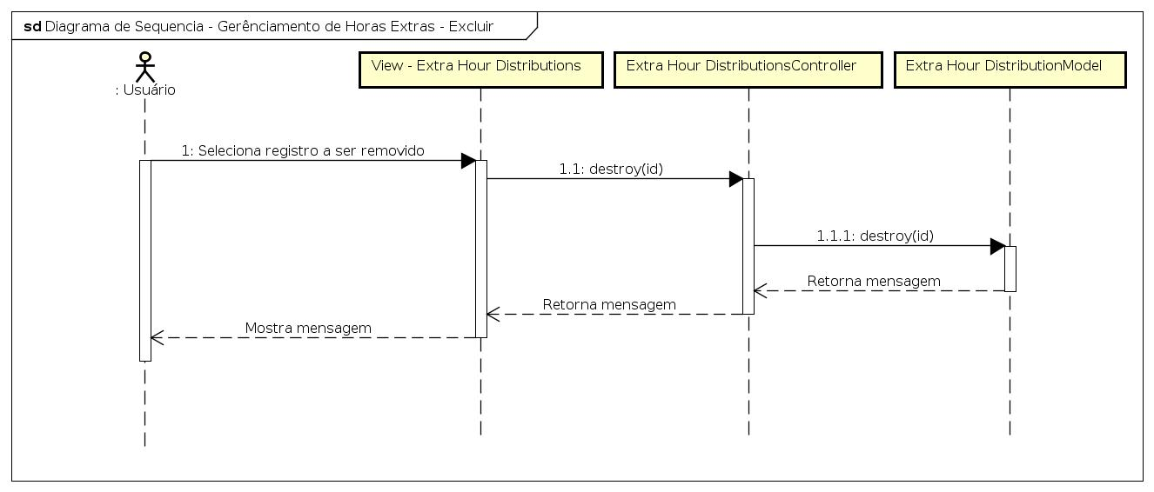

Figura 9 - Diagrama de Sequência - Distribuição de Horas Extras - Excluir

Fonte: O Autor (2016)

Tabela 6 - Dicionário da Entidade - extra_hour_distributions

|  |  |  |  |  |
| --- | --- | --- | --- | --- |
| **Posição** | **Campo** | **Tipo** | **Descrição** | **Observação** |
| 1 | id | Integer | Identificação única da tabela | Primary Key |
| 2 | city_id | Integer | Código da cidade. | Foreign Key |
| 3 | how_many_hours | Datetime | Quantidade de horas extras trabalhadas. | Not null |
| 4 | gpm_id | Integer | Código da Companhia. | Foreign Key |
| 6 | date_begin | Datetime | Data inicial. | Not null |
| 7 | date_and | Datetime | Data final. | Not null |
| 8 | created_at | Datetime | Descrição do texto informativo. | Not null |
| 9 | updated_at | Datetime | Data da última alteração. | Not null |

Fonte: O Autor (201